Приложение 1

ОК-1
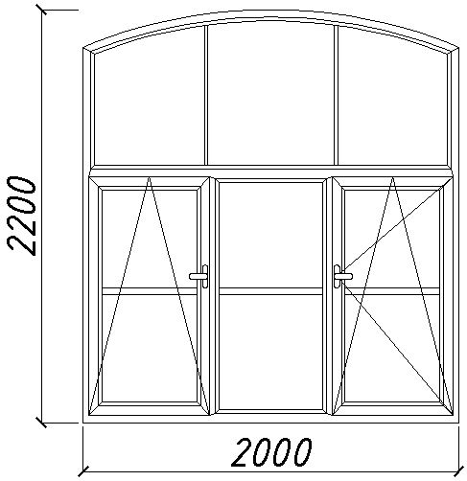

Оконный блок (материал Подрядчика).
Ширина сливов 250 мм (материал Подрядчика).
Ширина подоконных досок 600 мм (материал Подрядчика).
Цвет оконных блоков - белый.
Данные оконные блоки устанавливаются в:

№ помещения | Кол-во, шт. | Материал откосов
1-ый этаж (коридор спортзала) | 7 | ПВХ-панель, ориентировочная ширина панели - 600 мм
Всего: | 7

